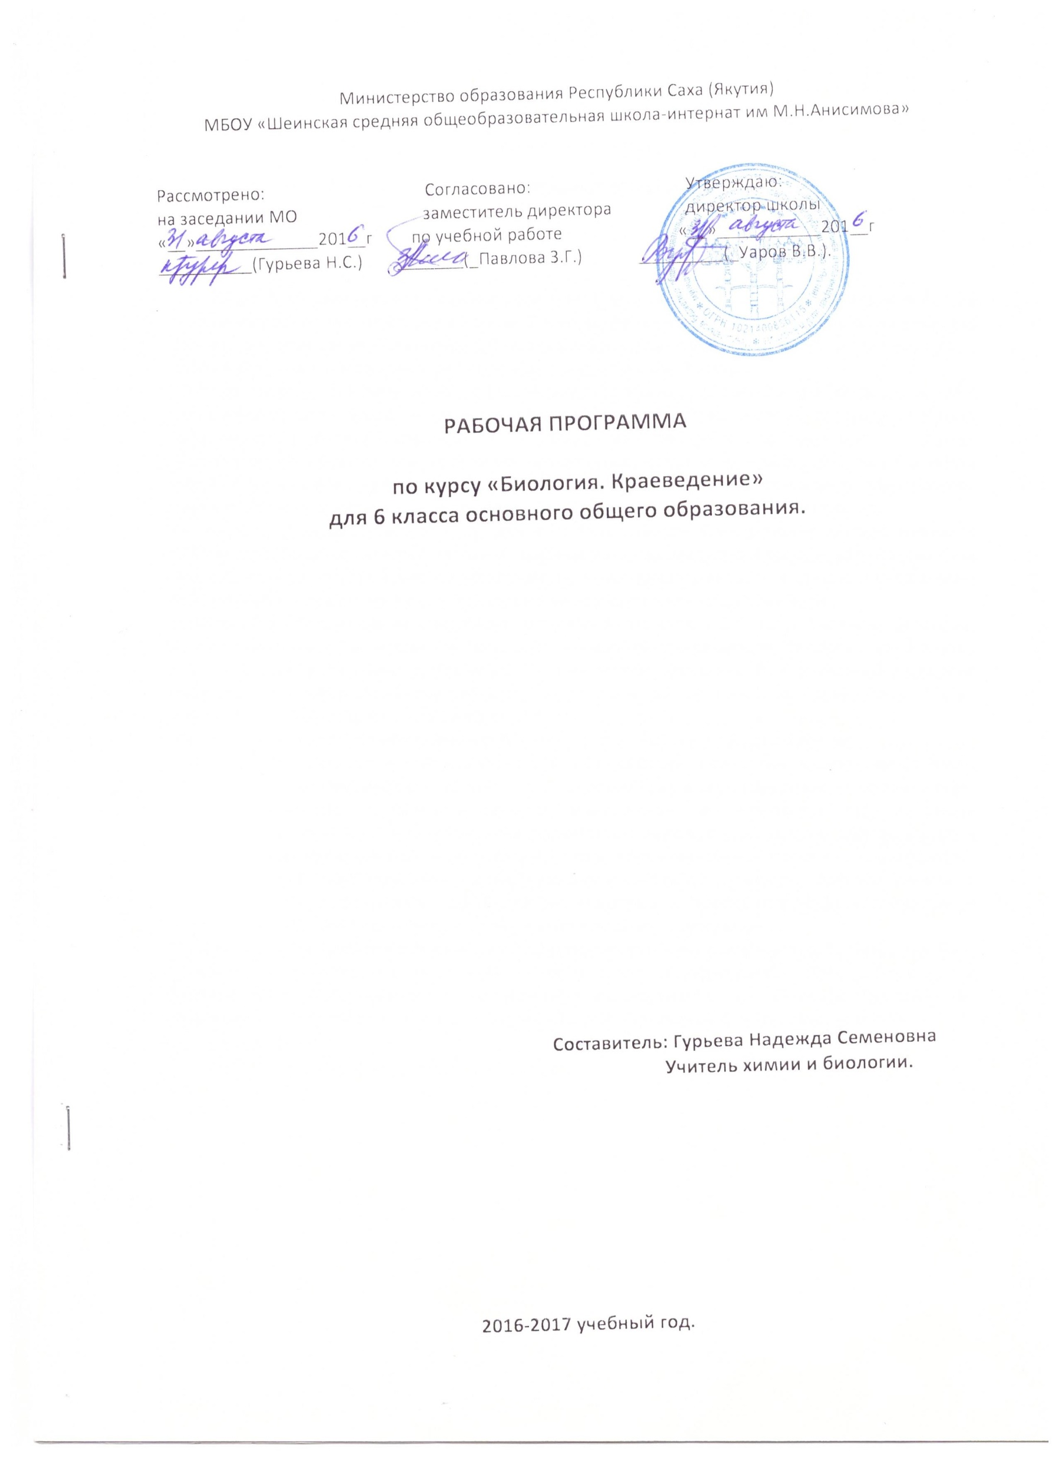

УЧЕБНО-ТЕМАТИЧЕСКИЙ ПЛАН. 6 КЛАСС.

№ | Название темы | Кол-во  часов | Л/Р
1 | Введение. | 3
2 | Жизненные формы и экономические группы растений, грибов, лишайников. | 4 | 3
3 | Деревья и кустарники республики Саха (Якутия). | 6 | 2
4 | Основные систематические группы травянистых растений республики Саха (Якутия).  Биоразнообразие грибов и лишайников. | 10 | 5
5 | Редкие и охраняемые растения, грибы, лишайники республики Саха (Якутия). | 5 | 1
6 | Экскурсии. | 6
 | Итого | 34 | 11

СОДЕРЖАНИЯ КУРСА.
Тема 1. Введение. (3 часа).
Проблемы сохранения биоразнообразия.
История изучения природы республики Саха (Якутия).
Биоразнообразие природы республики Саха (Якутия).
Тема2. Жизненные формы и экологические группы растений, грибов, лишайников. (4 часа).
Жизненные формы и экологические группы растений, грибов, лишайников.
Определение жизненных форм и экологических групп растений леса.
Определение жизненных форм растений степей и пустынь.
Определение жизненных форм растений водоемов.
Тема 3. Деревья и кустарники республики Саха (Якутия).(6 часов).
Отличительные особенности строения деревьев и кустарников.
Голосеменные растения республики.
Определение видов и экологических групп голосеменных растений республики.
Лиственные деревья и кустарники республики.
Определение лиственных растений и кустарников республики.
Природные сообщества парков и скверов.
Тема 4. Основные систематические группы травянистых растений республики Саха (Якутия).
Биоразнообразие грибов и лишайников. (10 часов).
Систематика растений, грибов и лишайников.
Характеристика растений семейства Розоцветные.
Характеристика растений семейства Бобовые.
Характеристика растений семейства Капустные (Крестоцветные)
Характеристика растений семейства Луковые и Лилейные.
Характеристика, многообразие и значение растений семейства Мятликовые (Злаки).
Искусственные сообщества поля, сада, огорода. Биологические основы выращивания культурных растений.
Биоразнообразие . значение и охрана грибов и лишайников республики Саха (Якутия).
Защита презентаций « Виртуальный гербарий».
Тема 5. Редкие и охраняемые растения, грибы, лишайники республики Саха (Якутия).(5 часов).
Изменение в сообществах под воздействием человека.
Основные категории редких и охраняемых растений, грибов и редких видов.
Охраняемые территории республики Саха (Якутия): природные памятники, национальные парки, заказники.
Определение и описание редких и охраняемых растений, грибов. Лишайников республики Саха (Якутия).
Тема 6. Экскурсии (6 часов).
Экскурсия в лес.
Экскурсия на водоемы.
Экскурсия в степь (поле, на пришкольный участок).

ПОЯСНИТЕЛЬНАЯ ЗАПИСКА

В 2001 г. В Москве принята Национальная стратегия и основные направления плана действий по сохранению биоразнообразия в России. В документе сказано о необходимости максимального полного использования потенциала образовательных учреждения для научно-методического и информационного обеспечения системы экологического образования.
В то же время с принятием нового образовательного стандарта возникла проблема, связанная с сокращением числа часов на изучение биологии в 6 классе. Из учебной программы убрано содержание о многообразии видов и природных сообществ, их значении и охране. Соответственно уменьшилось количество практических работ и экскурсий, которые бы могли обеспечить усиление прикладной направленности содержания биологического образования, нацеленного на формирование у учащихся ряда предметных и ключевых компетенций.
В связи с этим разработаны содержание и тематическое планирование образовательного модуля «Краеведение (биологическое и ландшафтное разнообразие природы республики Саха (Якутия). 6 класс», который должен обеспечить изучение краеведческого материала и выполнение лабораторных и практических работ по биологии краеведческой направленности.
Данная рабочая программа составлена к учебнику «Биология 6-7 класс Растения, бактерии, грибы, лишайники» Корчагина В.А. на основе примерной программы по биологии для 6 класса «Бактерии. Грибы. Растения» авторов В.В. Пасечника, В.В. Латюшина, В.М. Пакуловой / Сборник нормативных документов. Биология/ Сост. Э.Д. Днепров, А.Г. Аркадьев. М.: Дрофа 2006. -172 с., допущенной Министерством образования РФ.
Программа предусматривает обучение биологии в объеме 1 час в неделю (34 часа).
Рабочая программа для 6 класса включает в себя сведения о строении и жизнедеятельности организмов (бактерий, грибов, лишайников, растений), их индивидуальном и историческом развитии, структуре и функционировании фитоценозов, их изменении под влиянием деятельности человека. Для приобретения практических навыков и повышения уровня знаний в рабочую программу включены лабораторные работы, предусмотренные Примерной программой. Система уроков сориентирована на формирование активной личности, мотивированной к самообразованию, обладающей достаточными навыками и психологическими установками к самостоятельному поиску, отбору, анализу и использовании информации.
Рабочая программа ориентирована на использование учебника Корчагиной В.А. «Биология. 6кл. Бактерии, грибы, растения, лишайники».- издательство: «Просвещение», 1991 г. Перевод на якутский язык- П.А. Тимофеев; Методической рекомендации по обучению биологии по сокращенной программе Иванова В.С, Стручковой М.Ф, Семеновой Ф.А, Винокуровой М.И.

Цели и задачи преподавания биологии в 6 классе
- обеспечить усвоение учащимися основных положений биологической науки о строении, жизнедеятельности бактерий. Грибов и растений; об их индивидуальном и историческом развитии; об их изменениях под влиянием деятельности человека;
- добиться понимания практического значения биологических знаний как научной основы сельскохозяйственного производства, лесной промышленности и природоохранной деятельности
- формировать умения по выращиванию растений.

Требования к знаниям и умениям

Знать/понимать:
- биоразнообразие природы республики Саха (Якутия).
- жизненные формы и экологические группы растений, грибов, лишайников .
- деревья и кустарники республики Саха (Якутия).
- основные систематические группы травянистых растений республики Саха (Якутия).
- биоразнообразие грибов и лишайников.
- редкие и охраняемые растения, грибы, лишайники республики Саха (Якутия).

Уметь:
- наблюдать за ростом и развитием растений, сезонными изменениями в природе
- распознавать и описывать наиболее распространенные растения, культурные растения, съедобные и ядовитые грибы.

СПИСОК ЛИТЕРАТУРЫ

- Биология: Ботаника 6 кл. Книга для учителя.-М.: Издательство «1 сентября»,2002.-256 с. ил.
- Сухова Т.С. Тесты по биологии 6-11 кл. Учебно-метод. пособие.-М.: Дрофа,2000.-80 с.
- Гуленкова М.А. Тестовые задания, для проверки знаний учащихся по ботанике.- М. ТЦ «Сфера», 2000.-80 с.
- Перфильев В.И, Тимофеев П.А. Редкие и исчезающие звери, птицы и растения Якутии.- Якутск: Кн. издательство,1981.-64 с, ил.
- Тимофеев П.А, Иванова Е.И. Саха сирин отонноох уунээйилэрэ,1994.
- Агеева И.Д. Веселая биология на уроках и праздниках: метод. пособие – М.: ТЦ Сфера,2005.-352 с.
- Гуленкова М.А, Дмитриева Т.А. Дидактический материал по биологии. Растения, бактерии, грибы, лишайники.
- Анашкина Е.Н. Кроссворды для школьников. Биология. Ярославль «Академия развития»,1997.-128 с. ,ил.
- Богданова Т.Л. Биология. Задания и упражнения: Пособие для поступающих ВУЗ ы.- М: Высш. Шк,1984-320 с, ил.
- Угаров Г.С. Саха сирин тэллэйдэрэ. – Якутскай. Кинигэ изд-та,198000.-176 с.
- Семенцова В.Н. Биология 6 кл. Технологические карты уроков: Метод. пособие –СПб: «Паритет», 2001.-192 с.
- Э.Ф. Илларионов. Биология 6(7) кл. Поурочные разработки. М.:ВАКО,2003.-320 с.
- Сонин Н.И. Биология 6 кл. Живой организм.- М.: Дрофа,2003.-176 с.: ил.
- Биология. Школьный курс. -М.: АСТ- ПРЕСС,2000.- 576 с.: ил.
- Активные формы и методы обучения биологии. Опорные конспекты по биологии: КН. для учителя- М.: Просвещение,1997.-159 с.: ил.
- Реймерс Н.Ф. Основные биологические понятия и термины: Кн. для учителя.- М.: ил.
- Красная книга Республики Саха ( Якутия). – Якутск: НИПК «Сахаполиграфиздат»,2000. – 256 с.
- Цветы/ Пер.с.Г.Н. Лебедовой. – М.: ООО «Издательство Ц 27 АСТ. « ООО « Издательство Астрель»,2001. – 320 с.: ил.
- Н.С. Данилова, Т.Ю.Рогожина, А,Ю. Романова, А.Е. Петрова, С.З. Борисова. Декоративные растения Якутии: крат. справ.- Якутск: Бичик, 2010. – 64 с, ил.
- Тимофеев П.А. Ягодные растения Якутии – Якутск .Бичик, 2010. – 64 с, ил.
21 Грибы Якутии/ Г.С.Угаров, Л.Г. Михалева, А.Ф. Абрамов, М.Г. Попова. – Якутск: Бичик,

